Урок в 6 классе учитель трудового обучения Кравченко Любовь Анатольевна

Тема: Как на Масленой неделе.
Цель: Научить обучающихся делать куклу-оберег Масленица, печь печенье –солнышко.
Задачи:
а) обучающие – ознакомить обучающихся с народными традициями русской культуры(обряды на Масленицу); развивать интерес к кулинарному делу(печенье-солнышко).
б) развивающие – научить изготавливать куклу-оберег, умение самостоятельно замешивать тесто.
в) воспитательные – прививать уважение к укладу жизни, быту, обычаям предков, уважение друг к другу.

Оборудование:
- Компьютер
- Презентация «Масленица».
- Нитки шерстяные белые и цветные, цветная бумага.

Ход урока:

- Как на Масленой неделе из печи блины летели!
О чем сегодня на уроке мы будем говорить?
Конечно о Масленице. Традиционные атрибуты празднования Масленицы – чучело Масленицы, забавы, катание на санях, гулянья. Пекут блины, лепешки, печенье – солнышко. Ходят в гости к родным и друзьям.
Сегодня мы пойдем в гости к Хозяевам в кабинет кулинарию. Где нас научат печь печенье и делать куклу-оберег Масленица.
- Здравствуйте, хозяева. Чем угощать будите?
Звучит русская народная музыка, песни про Масленицу.
Хозяин замешивает песочное тесто.
Раздает отпечатанные рецепты печенья.
Рецепт печенья – солнышко.
Ингредиенты:
200 гр. масла сливочного, 1 стакан сахара, 1 ч. ложка соды, 2 яйца, 2 стакана муки. Замешать тесто, вырезать печенье-солнышко. Выпекать в духовке 15 мин. При 180 градусах. 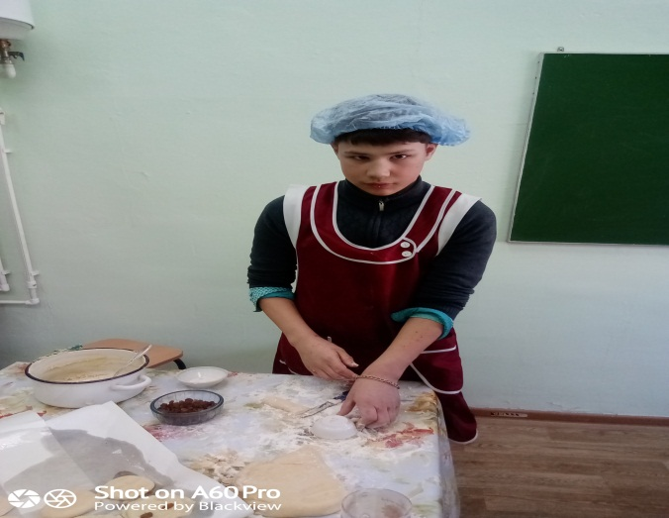

2. Хозяюшка дома учит девочек как сделать куклу-оберег Масленицу.
- Куклу оберег делают без использования ножниц и иголки.
А) Берем белые нитки, наматываем на картонку или книгу.

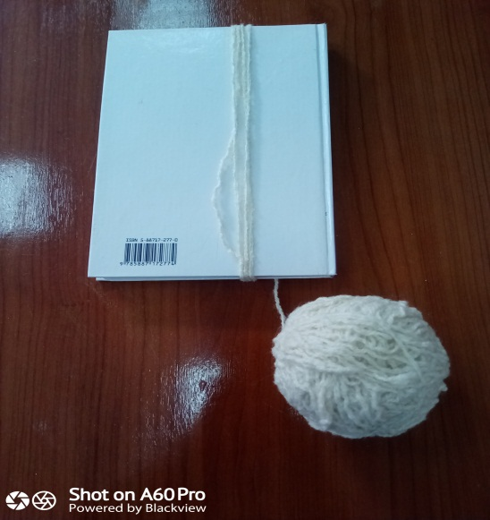
Б) Снимаем нитки, разрезаем низ ниток.

В) Формируем голову.
Г) Плетем косички-руки. 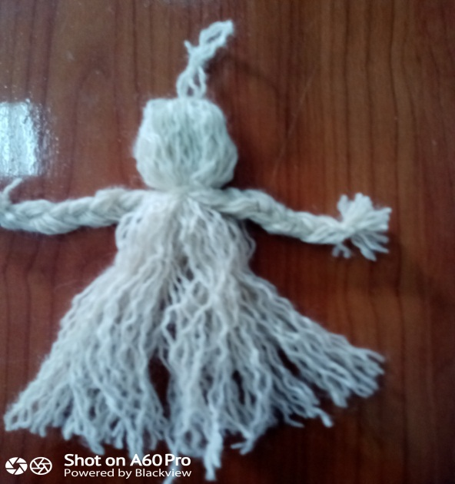

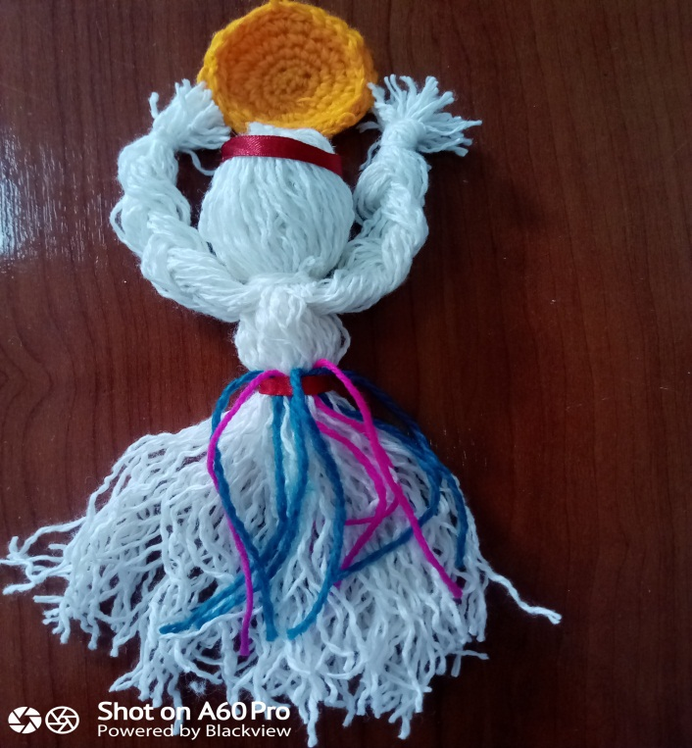
Кукла-оберег готова.
3. Итог урока.
- Понравился урок?
- Что интересного и запоминающего было на уроке?

